Despre selectarea tinerilor

Este ora selectiei in crescatoria noastra, iar marele triaj de final de sezon bate la usa. In ceea ce priveste porumbeii maturi scopul este deja cunoscut. Porumbeii care nu au dat satisfactie si nu s-au clasat in cel putin 50% din concursurile in care au fost angajati, cei care nu puncteaza semnificativ in clasamente si care nu au facut dovada unei constante in zbor, vor fi indepartati definitiv din echipa de zburatori. Porumbeii care sunt foarte in varsta vor fi eliminati, de asemenea, fara nici un regret. A astepta sfarsitul naparlirii pentru aceasta operatie, nu este indicata, pentru ca la acel moment anumite pasari indoielnice in ceea ce priveste zborul ar putea fi mentinute mai ales datorita noilor lor penaje si a prezentarii fizice inselatoare. Mentinerea lor nu va garanta o ameliorare viitoare a rezultatelor. In acest domeniu, nu trebuie sa aveti ezitari.
Trebuie facut loc noilor generatii in fiecare sezon si revenim de fiecare data asupra acestui subiect, aspectul fiind de prima importanta pentru viitorul intregii colonii. Ca o regula generala va putem garanta ca aceasta metoda amelioreaza in mod sensibil valoarea sportiva a unei echipe, urmare a intineririi constante a subiectilor. Aceasta intinerire trebuie sa fie de ordinul a cel putin 50%. Dar pentru a intineri echipa in fiecare an trebuie sa obtii pui valorosi.

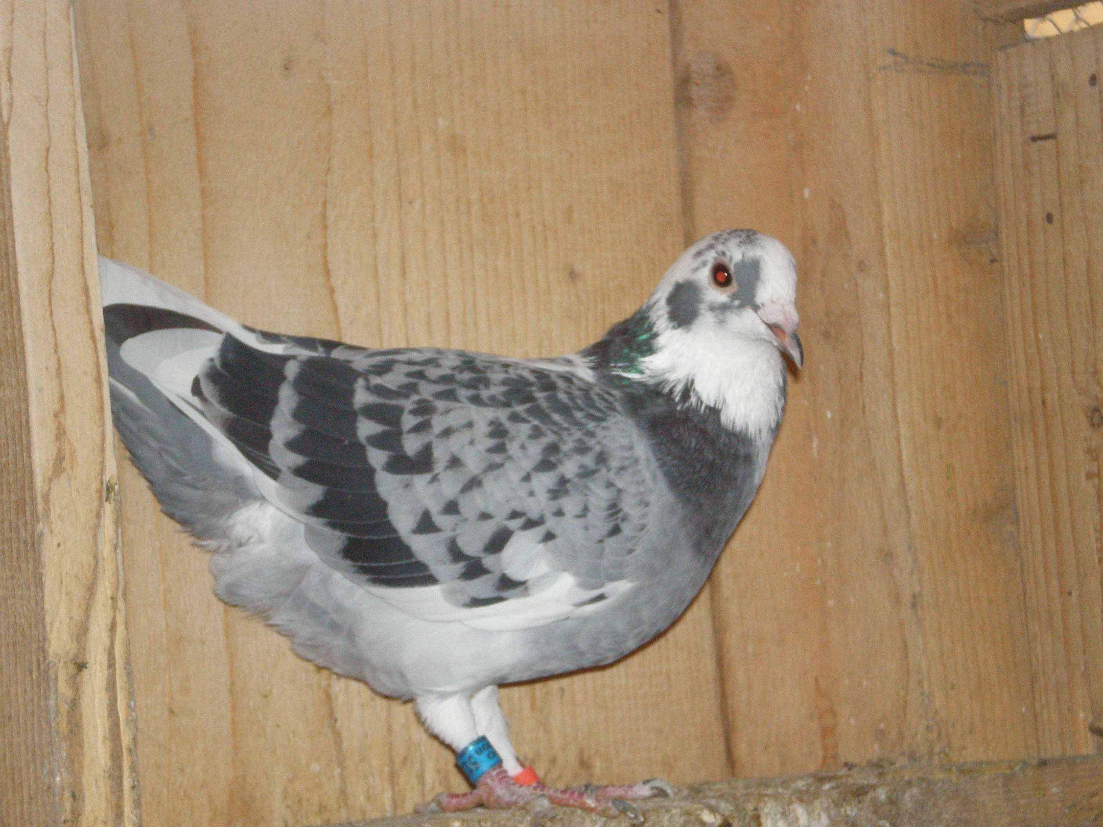

Efectiv, noi nu ignoram acest subiect, dar am omis pana acum suficient de mult lecturile pe aceasta tema pentru persoanele care sunt interesate de subiect. Cel ce s-a confruntat cu esecuri, trebuie sa se opreasca mai atent asupra subiectului daca doreste sa aiba o crestere buna a tardivilor. Presupunand ca sfaturile noastre vor fi urmate, fiecare crescator isi va alege momentul cand va purcede la inlocuirea efectivului cu echipe de tineri.
Care vor fi tinerii pastrati si care cei suprimati? Iata tot atatea intrebari pe care si le va pune fiecare crescator. Pentru noi a raspunde la aceste intrebari nu este dificil pentru ca avem experienta. Estimam ca un pui tanar bine crescut si bine proportionat, echilibrat si provenind dintr-o susa buna merita a fi retinut daca, bineinteles, sanatatea sa este excelenta.
Concursurile de tineri nu au, adesea, nici o semnificatie in ceea ce priveste rezultatele obtinute, ele tinand aici, ca si la maturi, de specializarea unor anumiti crescatori. Un tanar care nu este imperecheat si care zboara doar pentru dragostea care-l leaga de crescatoria sa nu are rezultate la fel de bune ca unul care se afla in pozitie de cuib, sau joaca la vaduvie. Daca un asemenea tanar ajunge sa faca ispravi si dovedeste regularitate in concursuri, el trebuie oprit un timp si conservat cu atentie pentru a nu-i compromite viitorul.
Pentru noi, atunci cand jucam cu tinerii, prima sosire nu este luata in seama; la fel de putin important este si clasamentul daca porumbelul a ajuns in timp.

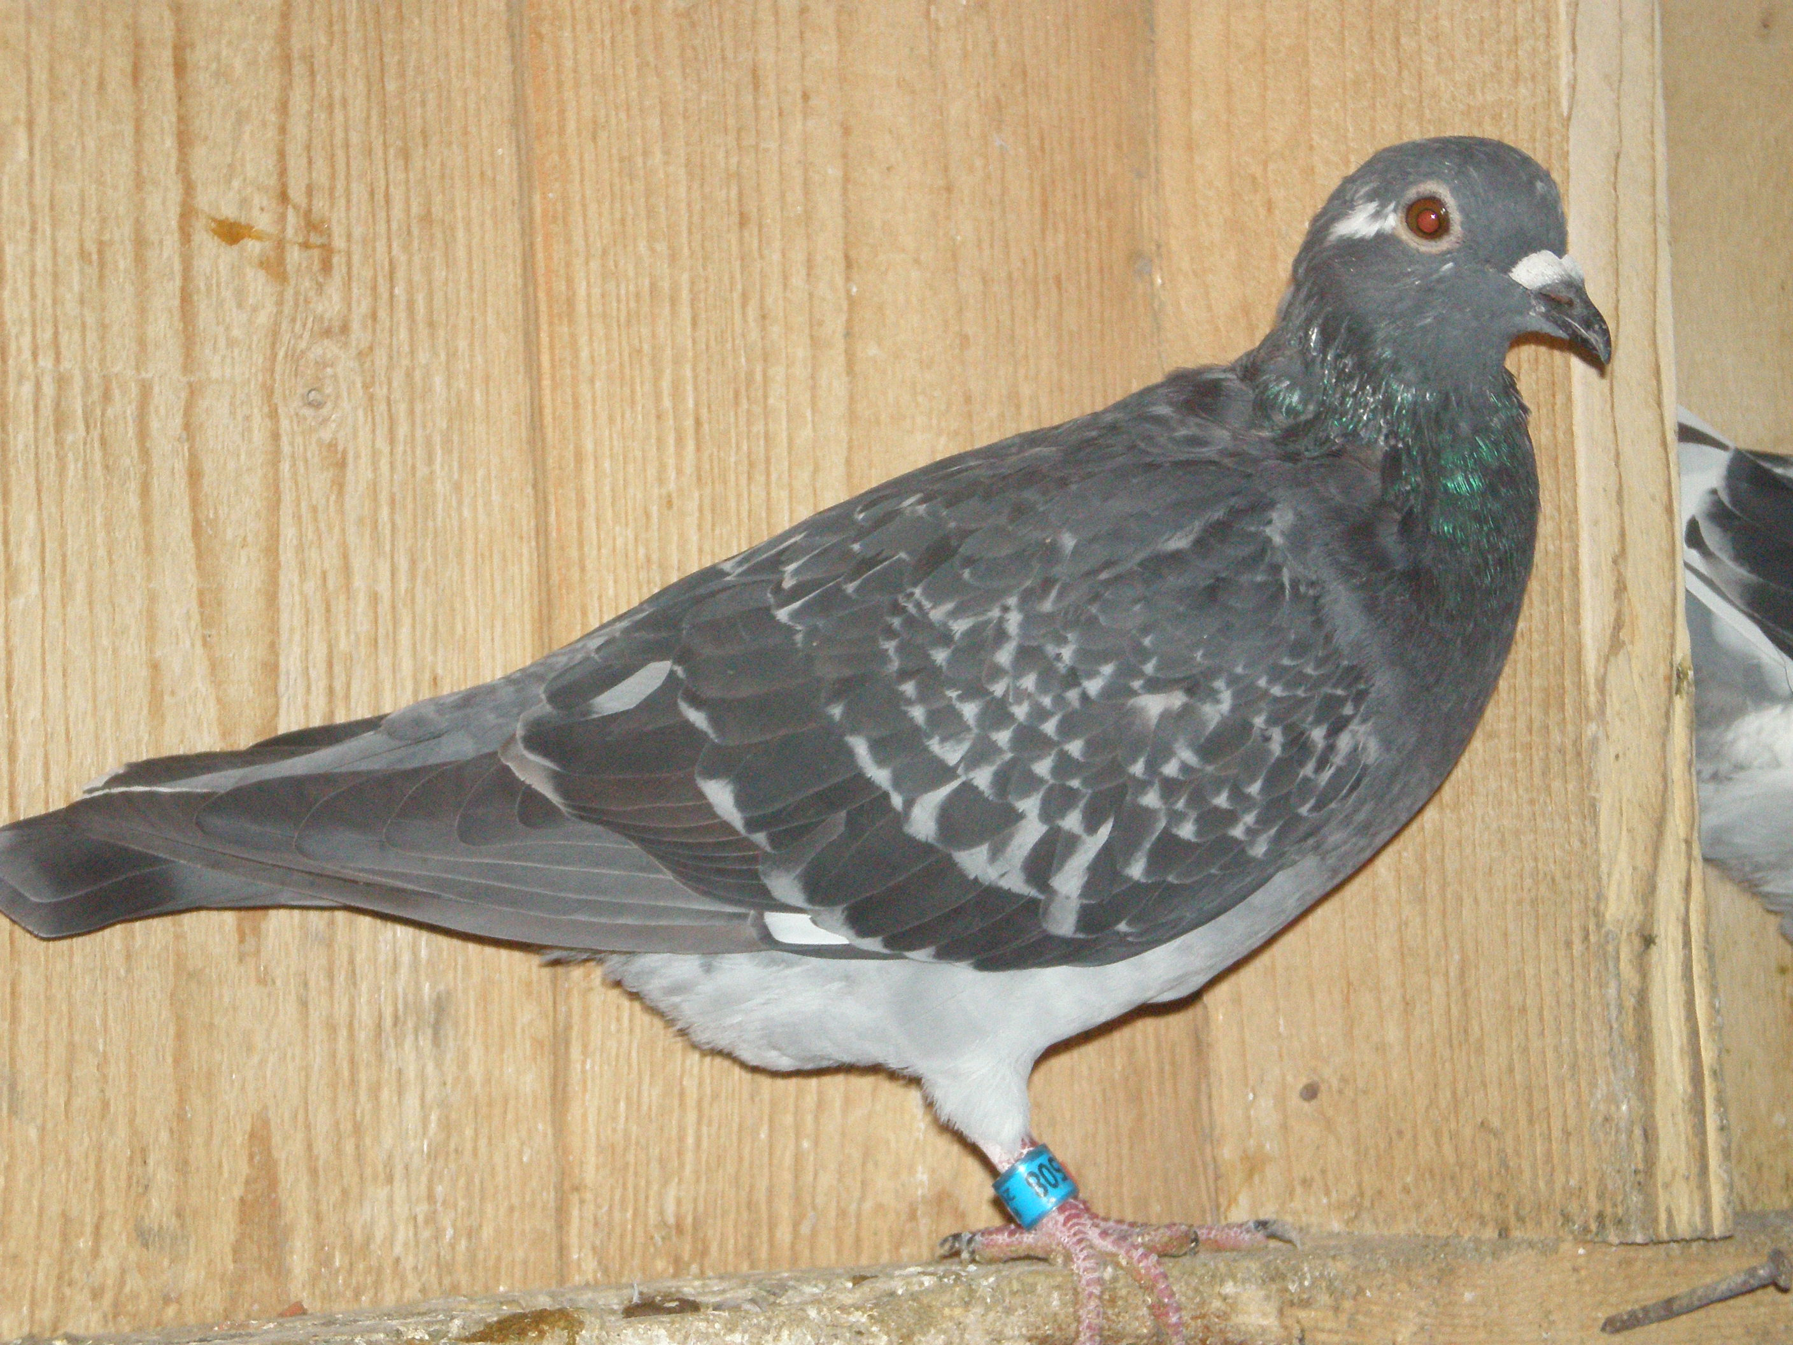

Oferim, de asemenea, credit si porumbelului care se intoarce mai tarziu, si aceluia, mai ales, care goneste ca un nebun.
La drept vorbind, preferam mai ales tinerii care inregistreaza foarte repede drumul catre casa, pentru ca acest lucru le va fi de mare folos in viitor. Decat sa castige curse la tinerete gratie unei `pregatiri` speciale, mai bine sa ajunga veritabili `cai de curse` la maturitate. Desi multi crescatori afirma ca nu apeleaza la aceasta `pregatire` a porumbeilor, noi ne-am convins ca ea se practica. Aici, de asemenea, exceptia confirma regula. Este cazul puilor din anumite linii care sunt foarte precoce, dar asta nu inseamna nicidecum ca el va obtine rezultate foarte bune fara nici un fel de stimulent.
Una dintre vedetele noastre nationale care joaca foarte bine in fiecare an cu tinerii sai si despre care spune ca nu sunt imperecheati ci zboara din dragoste pentru crescatoria lor, afirma ca are un sistem special de a-si conduce tanara colonie. Pentru noi nu exista o metoda speciala de preparare a tinerilor care sa poata fi facuta publica. Cu toate acestea stim ca exista `cazuri speciale` de pui care obtin rezultate foarte bune, desi clasamentele obtinute de pui in concursuri nu sunt relevante.
Crescatorul trebuie sa tina seama de faptul ca la momentul selectarii puilor nu trebuie sa se grabeasca prea mult in a-i sacrifica pe cei care nu se claseaza, sau se intorc la ceva timp dupa incheierea concursului.
De asemenea, trebuie tinut seama si de faptul ca anumite suse de porumbei sunt foarte lente la intoarcerea acasa si pentru a le observa adevarata valoare trebuie asteptat cu ei al doilea sau al treilea an de concursuri. Asta este doar o problema de linii. Este decizia crescatorului, aceea de a se hotari ce susa cultiva. Distractia provocata de jocul tinerilor pui nu a ajuns inca sa ne scoata din minti.

Bottom of Form

